新しい未来を創造していこう 持続可能なとちぎ村の未来予想図
（財）とちぎ男女共同参画財団 2012年3月
解決策 提案シートの解説 ４

このシートでは、「栃木県が100人の村だったら」で示した現在の社会問題についてまとめ、その解決策としての「男女共同参画、ワークライフバランス、多様性の尊重」について解説し、理想の未来像や、多縁のコミュニティづくりについて紹介しています。

今の社会の問題点は
内閣府の「男女共同参画会議・少子化と男女共同参画に関する専門調査会」では、「少子化と男女共同参画に関する提案 『仕事と生活の調和（ワーク・ライフ・バランス）を可能とする働き方の見直し』 について」（平成18年5月）において、下記のように述べています。
本専門調査会では、少子化と男女共同参画の関係を、統計データ等の分析を通じて検討してきたが、平成17 年９月に取りまとめた「少子化と男女共同参画に関する社会環境の国際比較報告書」において、ＯＥＣＤ24 か国の中で、女性労働力率を上昇させながら出生率も回復してきている国の社会環境には、男性を含めた働き方の見直し、保育所整備等の両立支援、固定的性別役割分担意識の解消、男性の家事・育児参加、雇用機会の均等などが進んでいるという特徴があることを示した。特に、それらの国では「働き方の柔軟性」や「ライフスタイル選択の多様性」が確保されている点が、日本との大きな相違であることを明らかにした。
こうした検討結果を踏まえ、本専門調査会は、働き方の柔軟性を確保することを通じて、多様な生き方を可能とすることを目的として、本提案を表明することとした。本提案は、我が国の男女共同参画の推進にとって重要なものであり、また、結果として少子化対策としても大いに資する取組と考える。
背景、施策の方向性、具体的施策を挙げ、「子育て世代の両立支援を契機とするすべての人を対象とした仕事と生活の調和（ワーク・ライフ・バランス）施策の推進」を提案しています。
（詳しくは、http://www.gender.go.jp/danjo-kaigi/siryo/ka23-5-2.pdf）
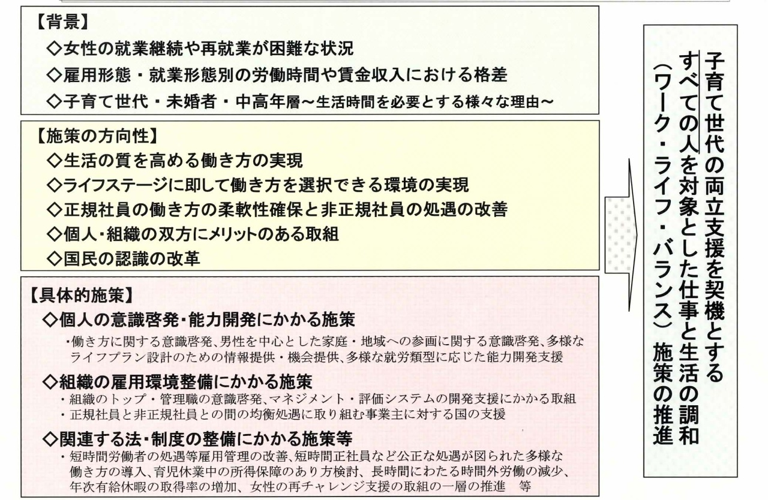

また、平成18年版「男女共同参画白書」（内閣府）では、「女性が再チャレンジしやすい社会へ－男女共同参画と少子化対策は車の両輪－（中略）女性の再チャレンジ支援などを進め男女共同参画を実現することは、安心と喜びを持って子どもを生み育てることができる社会の実現につながり、少子化対策としても有効なのである。」と記述されています。
（http://www.gender.go.jp/whitepaper/h18/web/danjyo/html/honpen/chap01_00_00.html）
そして、内閣府は平成24年度の「男女共同参画週間」のテーマを「男女共同参画による日本再生」とし、「人口減少・高齢化が進む中で、東日本大震災からの復旧・復興、日本経済の再生等、様々な課題の解決を迫られる我が国において、女性が社会のあらゆる場面に参画し、その能力を発揮することが、ますます必要とされています。例えば、経済・ビジネスにおいて女性がもっと活躍すること、震災からの復旧・復興において女性が参画し、その視点を加えること、ワーク・ライフ・バランスにより男女の働き方や生き方を変えること等、女性が日本再生の担い手として重要な役割を果たすことは、元気な日本を取り戻す鍵となります。」と述べています。

どんな社会になればいい？男女共同参画、ワークライフバランス、多様性の尊重
- 男女共同参画について
○男女共同参画社会とは、「男女が、社会の対等な構成員として、自らの意思によって社会のあらゆる分野における活動に参画する機会が確保され、もって男女が均等に政治的、経済的、社会的及び文化的利益を享受することができ、かつ、共に責任を担うべき社会」です。
（男女共同参画社会基本法第２条）
○男女共同参画社会基本法（平成11年6月23日公布・施行）

○男女共同参画社会のイメージ図

内閣府男女共同参画ホームページ http://www.gender.go.jp/index.html
内閣府男女共同参画局「男女共同参画社会の実現を目指して」(H23.3.)
http://www.gender.go.jp/pamphlet/pamphlet-main/index.html

②ワーク・ライフ・バランスについて
○「仕事と生活の調和（ワーク・ライフ・バランス）憲章」（平成19年）より抜粋
「仕事と生活の調和が実現した社会」については、次のように記述されています。

「国民一人ひとりがやりがいや充実感を感じながら働き、仕事上の責任を果たすとともに、家庭や地域生活などにおいても、子育て期、中高年期といった人生の各段階に応じて多様な生き方が選択・実現できる社会」
（中略）
(1)就労による経済的自立が可能な社会
経済的自立を必要とする者、とりわけ若者がいきいきと働くことができ、かつ、経済的に自立可能な働き方ができ、結婚や子育てに関する希望の実現などに向けて、暮らしの経済的基盤が確保できる
(2)健康で豊かな生活のための時間が確保できる社会
働く人々の健康が保持され、家族・友人などとの充実した時間、自己啓発や地域活動への参加のための時間などを持てる豊かな生活ができる。
(3)多様な働き方・生き方が選択できる社会
性や年齢などにかかわらず、誰もが自らの意欲と能力を持って様々な働き方や生き方に挑戦できる機会が提供されており、子育てや親の介護が必要な時期など個人の置かれた状況に応じて多様で柔軟な働き方が選択でき、しかも公正な処遇が確保されている。

○日本は長時間労働の割には、生産性が低いということがデータから読みとれます。
短い労働時間で付加価値（利益）を高めるために、働き方の見直しが必要といわれています。
←日本の労働生産性（就業者１人当たり名目付加価値）は、OECD 33カ国中22位、主要先進国７カ国の中では最下位（2009年）です。

↓週50時間以上の労働者割合は世界一
→内閣府「平成18年度版国民生活白書」

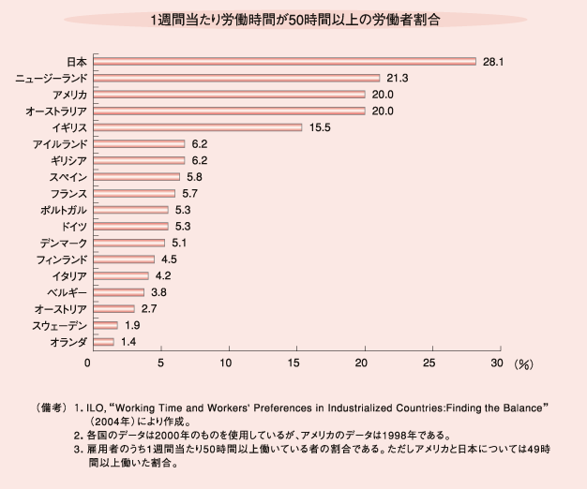

日本生産性本部 2010「労働生産性の国際比較」
○ワーク・ライフ・バランスは、子育て中の女性だけのためではありません。
高齢化が進み、今後は、女性だけでなく管理職世代の男性たちも介護休暇をとるようになるでしょう。メンタルヘルス対策としても、趣味や健康づくりを充実させるための余暇時間の充実も大切です。男女とも地域の行事やボランティア活動を充実させることで、コミュニティのつながりが強化され、単身世帯の増加による無縁社会を防ぐことにもつながります。生活者として、市民として、地域社会のニーズを把握し、仕事に反映させることでワークもライフも相乗効果で高まります。このように、様々な観点から、ワーク・ライフ・バランスが必要といわれています。
参考
・仕事と家庭の調和（ワーク・ライフ・バランス）推進ホームページ
http://www8.cao.go.jp/wlb/index.html
③多様性の尊重について
性別役割分業や男女間格差のために、政策・意思決定過程の場への女性の参画率が低いという実情があります。

内閣府男女共同参画局「男女共同参画社会の実現を目指して」（H23.3.）
これまで、政治や行政、企業の管理職、地域社会など、あらゆる分野で「健康な働き盛りの男性」が主となって意思決定をしてきましたが、これからは様々な立場の人が意思決定に参画していくことが大切です。
女性、若年者、高齢者、病気や障がい等ハンディのある人、外国人・・・
家族形態も、核家族、多世代同居、ひとり親家庭、一人暮らし、施設で暮らす人・・・
子育て、介護をしている人・・・
など、様々な属性や少数派の人々を想定し、尊重します。

例えば、今回の東日本大震災では、備蓄品（乳児のミルク、アレルギー対応食、薬品等）の不足や、避難所の運営（更衣室等プライバシーの確保、妊産婦・乳幼児・介護が必要な高齢者や障がい者等への配慮）の問題などが報告されています。一方、復興に向けて、男性たちの過重労働や、仮設住宅での単身世帯の孤立化などが危惧されています。避難所の運営や物資の備蓄、復興、減災のまちづくりにおいて、あらゆる立場の人たちが集まって計画や運営をしていくことが大切です。（平成23年度、栃木県防災会議の委員の男女比は、男性49人、女性1人と、女性比率2％です）。

また、最近の企業経営では、多様性（Diversity）を競争のために有効な源としてとらえ、積極的に生かしていくという考え方である「ダイバーシティ・マネジメント」を進めている企業も増えてきました。
様々な立場の人材(女性、外国人、ハンディのある人、子育てや介護中の人など)を雇用することで、多様なアイディアが生まれ、商品やサービスの開発につながります。少子高齢化社会の進展など、子育てや介護の当事者、生活者の視点が企業でも重視されてきているのです。
様々な立場の人を雇用することで、職場が活性化し、優秀な人材を確保し、より効率的な仕事の仕方や経営が進みます。
このように、ワーク・ライフ・バランスとダイバーシティ、ポジティブ・アクションは関連づけて進められています。

これからの、ものづくり、社会づくりには、多様性の尊重が不可欠です。

とちぎ村の未来予想図
「男女共同参画、ワークライフバランス、多様性の尊重」が進んだ、未来予想図を描いています。

多縁のコミュニティ（地域社会）
人口減少や単身世帯の増加に伴うコミュニティの希薄化を防ぐため、様々な取り組みを行うNPOや団体について紹介しています。

